**RESPOSTAS DE CIRCUITOS SÉRIE À ENTRADA DEGRAU**

Werikson F. O. Alves, Flávia L. P. C. Salgado e Guilherme A. Ferreira

**Resumo:** Este relatório apresenta a teoria por trás de um circuito elétrico RC (Resistor-Capacitor), assim como seu funcionamento na prática e a sua resposta de acordo com o passar do tempo, durante o carregamento e descarregamento.

.

**Palavras-chave:** Circuito RC série, Capacitor eletrolítico, carga e descarga

**Introdução**

As respostas de um circuito elétrico RC série equivalem às respostas das variações de tensões e de corrente encontradas nos circuitos em função da carga e descarga da energia armazenada no campo elétrico do capacitor.

O objetivo deste relatório será a verificação prática das respostas de um circuito RC série à entrada degrau.

**Materiais e métodos**

Foram utilizados:

1. 1 resistor 49,9 kΩ ¼ W;
2. 1 resistor de 100 Ω ¼ W;
3. 1 capacitor eletrolítico de 470 μF 35V;
4. Cronômetro digital;
5. Fios;
6. Fonte c.c;
7. Multimetro;
8. Protoboard.

**Parte Teórica**

Temos que o circuito dado pela figura (1) é um circuito RL série e que permaneceu ligado ao terminal 1. Logo temos que no tempo t = (0-) a energia no indutor é I(0-) = 0. Após isso a chave é ligada ao terminal 2, como não há variações bruscas na corrente no indutor, iL (0-) = iL (0+) = 0 (1)

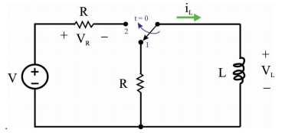

Figura 1: Circuito RL

Para calcular a corrente no indutor IL usaremos LKT (equação (2)) e a tensão no indutor dada pela equação (3), sendo V a tensão da fonte, L a indutância e R a resistência temos:

$I_{L}R+L\frac{dI_{L}}{dt}-V=0$ (4)

Por superposição faremos:

$I_{L}R+L\frac{dI_{L}}{dt}=0$ (5)

Que resulta em:

*IL* = (6)

Com A sendo uma constante, observamos que se a tensão da fonte for V = 0 temos que a corrente é dada pela equação (6) com A = $\frac{V}{R}$ logo,

*IL* =

Agora tomaremos IL = B, sendo B uma constante diferente de A, substituindo em (3) temos:

*BR – V = 0* (7)

*B = $\frac{V}{R}$* (8)

Somando (3) e (7) temos:

*IL* = (9)

E por (1) temos que A = $-\frac{V}{R}$, logo:

IL =  (10)

Logo, IL (t → ∞) = $\frac{V}{R}$ (11)

Pela equação (3) temos que a tensão no indutor VL é dado por:

$V_{L}=Ve^{-\frac{Rt}{V}}$ (12)

Se a tensão da fonte é V = 0 temos que:

$V_{L}=-Ve^{-\frac{Rt}{V}}$

𝑉L (t → ∞) = 0 (13)

𝑉𝐿 (t → 0 +) = *V*  (14)

E pela equação (4) temos que a tensão no resistor VR é dada por:

$VR = V(1-e^{-\frac{Rt}{L}})$ (15)

$VR (t → ∞) = V$ (16)

Quando a tensão da fonte V = 0 temos

Sabemos que a constante de tempo é dada por:

τ $=\frac{L}{R}$ (17)

substituindo os valores de tensão, resistência e indutância temos:

IL =

τ $= \frac{45mH}{2,2kΩ}= 20,4μs$

E a partir dessas funções teremos os seguintes gráficos de corrente e tensão no indutor e de tensão no resistor representados pelas imagens 1, 2 e 3 respectivamente

**Equações –** as equações a seguir estão justificadas durante o relatório, quando solicitadas:

$V_{L}=L\frac{dI_{L}}{dt}$ (2)

$\sum_{i=1}^{n}{V_{i}=0}$ (3)

**Metodologia**

Inicialmente, a fonte de tensão foi ajustada em 10V e realizou-se a descarga do capacitor. Uma vez que o mesmo foi completamente descarregado, adotou-se a configuração de carga e no decorrer do procedimento foram registrados os valores de tensão medidos pelo multímetro ao longo do tempo. O mesmo foi feito em relação a corrente no capacitor.

Visto que, após o procedimento supracitado, o capacitor encontrava-se completamente carregado, foi adotada agora a configuração de descarga e em seguida registrados os valores de tensão e corrente ao longo do tempo.

**Resultados**

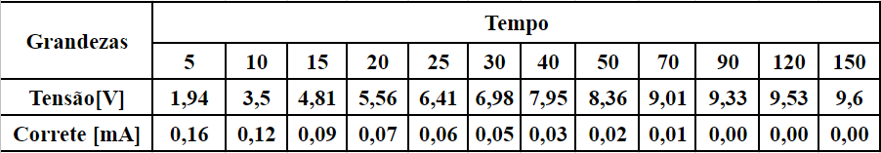

Tabela 1: Valores de tensão e corrente ao longo do tempo durante a carga do capacitor.

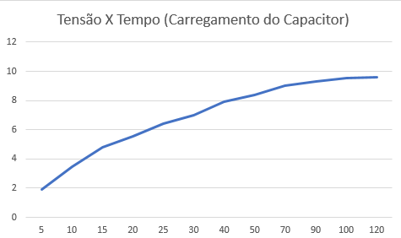

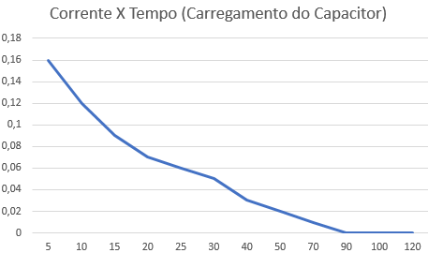

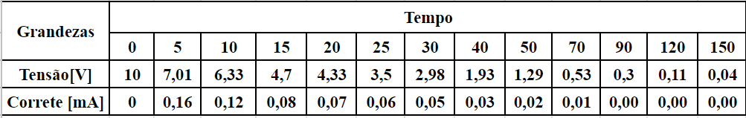

Tabela 2: Valores de tensão e corrente ao longo do tempo durante descarga do capacitor

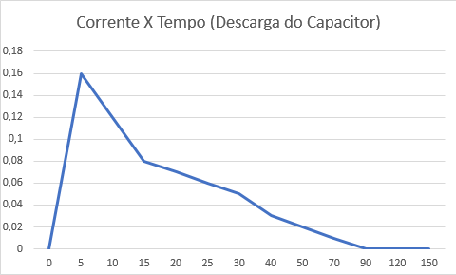

**Discussão**

À partir da análise dos gráficos apresentados na seção anterior, é notável a proximidade dos valores medidos aos esperados. Portanto, podemos verificar de forma prática as respostas de um circuito RC série à entrada degrau.

**Conclusão**

É possível, através da análise dos gráficos e tabelas apresentados, concluir que o circuito Resistor-Capacitor apresenta resposta semelhante à esperada, de acordo com as equações, quando submetido a tensão constante através de chaveamento (entrada degrau). Os erros encontrados entre os valores medidos e calculados são devidos a falhas durante a medição e imprecisão dos aparelhos utilizados.

**Referências**

[1] ALEXANDRE, Charles K.; SADIKU, Matthew N. O. Fundamentos de Circuitos Elétricos. 5. ed. Porto Alegre: AMGH, 2013.

[2] JOHNSON, David E.; HILBURN, John L.; JOHNSON, Johnny R. Fundamentos de Análise de Circuitos Elétricos. 4. Ed. Rio de Janeiro: LTC, 2000.